МОЯ СЕМЬЯ
Меня зовут Илья. У меня очень активная, веселая, спортивная и дружная семья.
Моя семья похожа на корабль, который плывет по морю и преодолевает все препятствия.
Корабль – это не просто щепка, плывущая по течению. Для движения в нужном направлении ему необходимо много сложных механизмов.
Самый важный в нашей семье - это папа. Он наш штурвал. Папа направляет корабль и старается выбрать самый безопасный и правильный путь для нашей семьи. Моего папу зовут Александр. Он самый настоящий мужчина, огромный пример для подражания и наша гордость. Мы с ним лучшие друзья!
Но с одним штурвалом корабль не может двигаться. Ему помогают паруса. В моей семье есть мама, две бабушки, два дедушки, прабабушка, я. Мы и есть паруса, которые помогают штурвалу быстро плыть к цели. Каждый поддерживает друг друга.
Мою маму зовут Елена. Она помогает мне в трудные минуты, всегда выслушает и подскажет, как поступить. Я ее очень люблю!
Мои бабушки и дедушки самые мудрые и добрые. Мне очень нравится гостить у них. Бабушки знают очень много удивительных историй. Это целая энциклопедия. А дедушки учат меня самому простому и в то же время сложному: ловить рыбу, колоть дрова, разжечь костер и т.д.
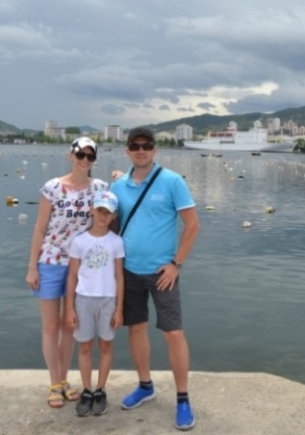
Конечно, как любой корабль, наш тоже бывал и в шторме и в буре. Но благодаря дружной и слаженной работе всех механизмов он двигался навстречу ясному небу и яркому солнцу, потому что только все вместе могут справиться с любой проблемой!
Строганов Илья, 4класс

